**Trabajo Práctico 12 - Sistemas Operativos**

**Integrantes:**

* Borgogno, Francisco
* Cañas, Felipe
* Lucero Ruiz, Maximo
* Quesada, Santiago

**Profesor:** Funes, Gustavo

1. Construya una entrevista de usuarios por consola generando un Perfil en un archivo único, de manera tal que cada vez que se ejecuta una nueva entrevista se agregue una nueva línea en el archivo con los datos del entrevistado. Procure colocar un separador entre una y otra para que sea más simple su lectura.

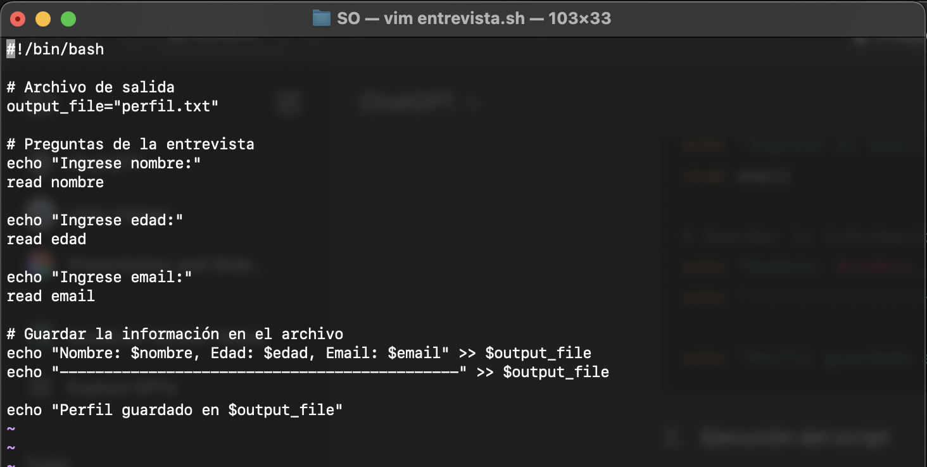

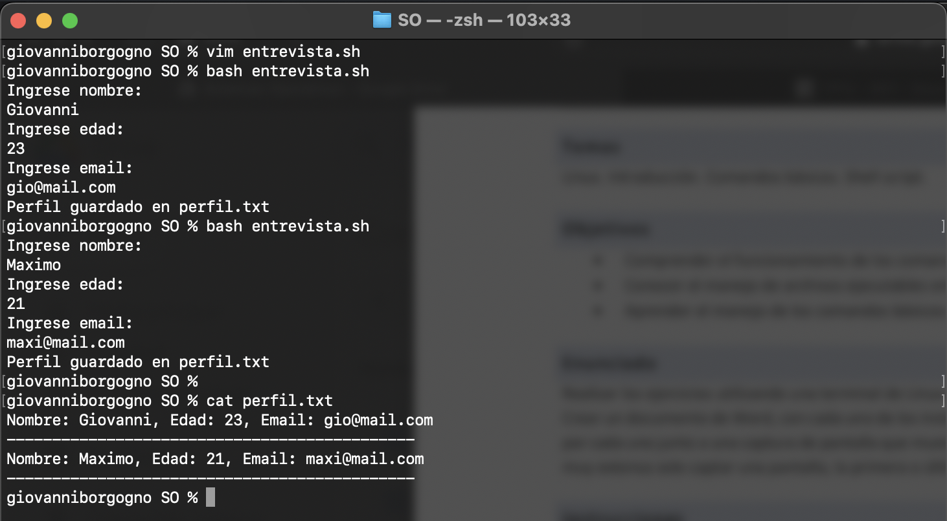

1. Generar una calculadora utilizando argumentos de comandos, que posea dos coeficientes y un indicador de operador aritmético, en la misma línea de comandos. Algo de la forma: calcular.sh 3 + 5 o bien calcular.sh 4 * 2.

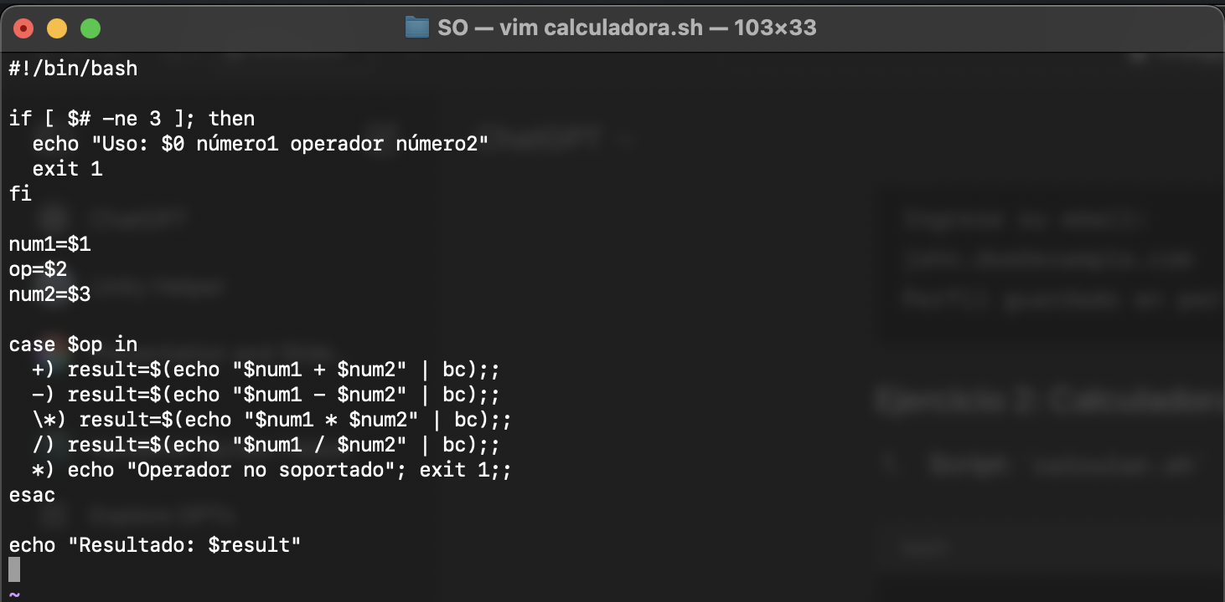

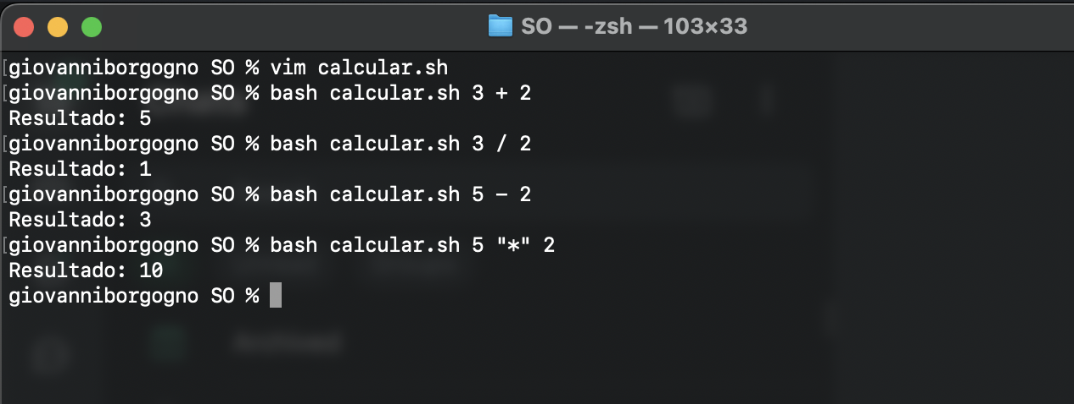

1. Ingrese 5 nombres de personas y guárdelas en un archivo ordenándolos en forma ascendente y en otro de forma descendente anteponiendo el nro de orden como prefijo de cada nombre de la forma “1.nombre”.

